- 合約中心要增加 可以新增直接新增關聯場域的功能，要增加顯示合約狀態欄位

合約中心網址只顯示(合約確立、未過期)資料：
https://dev-acer-cleaning.jini.tw/consumable/erp/contract

合約的狀態可以參考這一頁：
https://dev-acer-cleaning.jini.tw/contracts
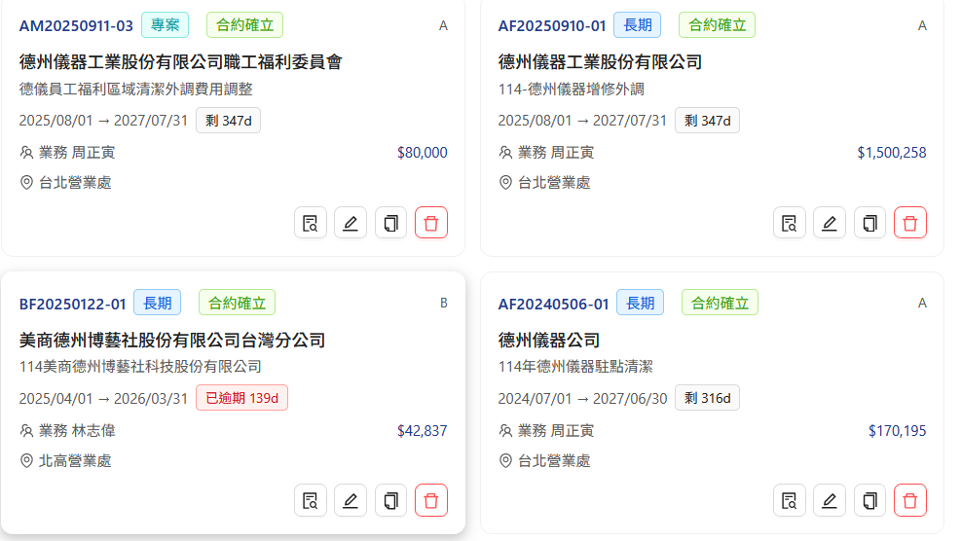

- 場域設定要增加可以匯入的功能
https://dev-acer-cleaning.jini.tw/consumable/erp/sites

站點名稱、層級、場域功能、現場主管、審查人、場域類型、區域、地址 等欄位
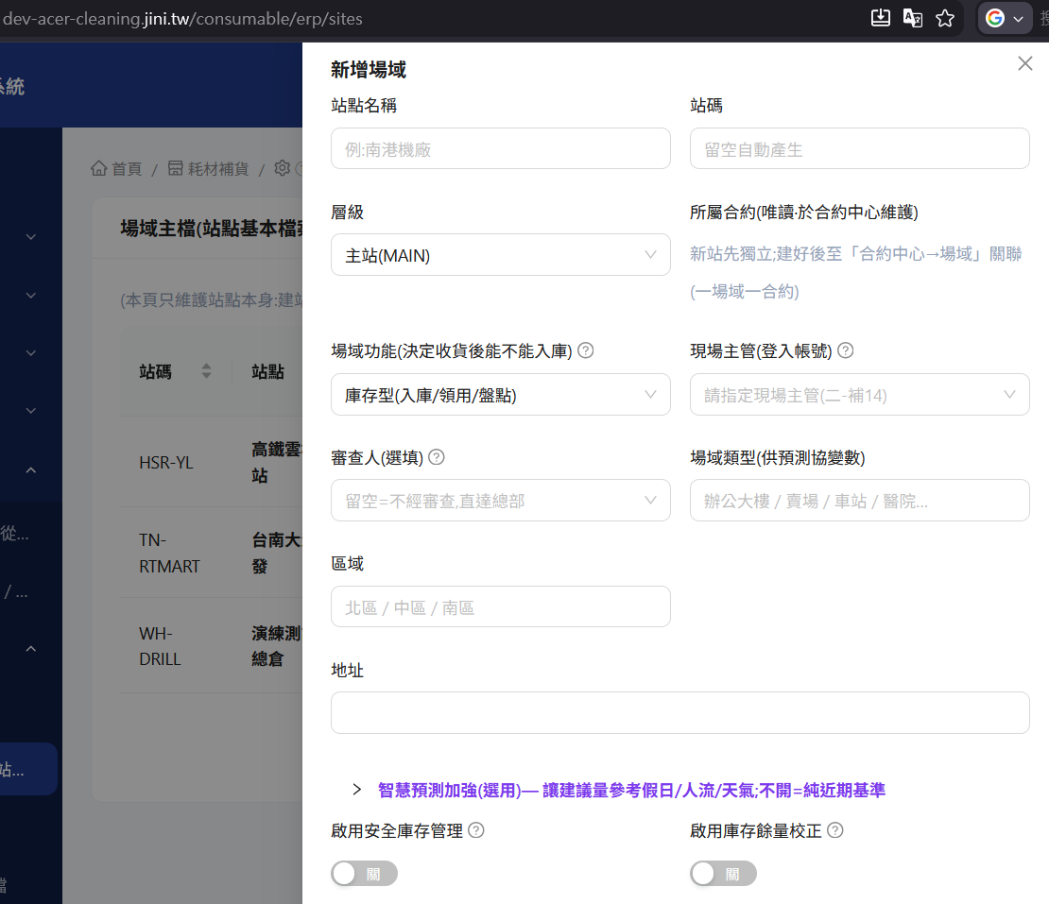

- 單位換算 品項代碼也要增加顯示品名 ，品項代碼
https://dev-acer-cleaning.jini.tw/consumable/unitconv
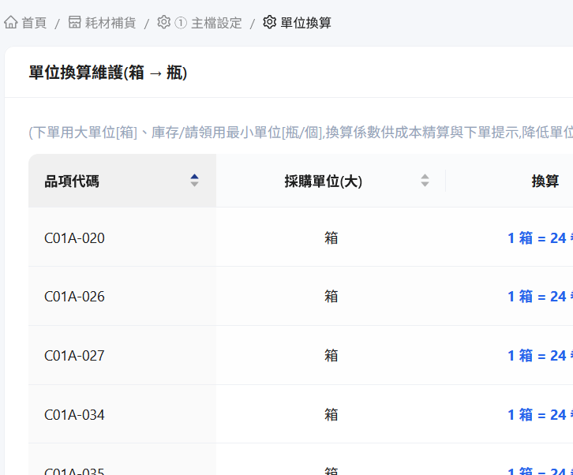
- 賴小姐給 108年開始所有站點的耗用資料
幫忙查一下目前資料庫是否小白已有匯入歷年耗用資料?
https://dev-acer-cleaning.jini.tw/consumable/erp/forecast
目前這一頁不會出現建議量
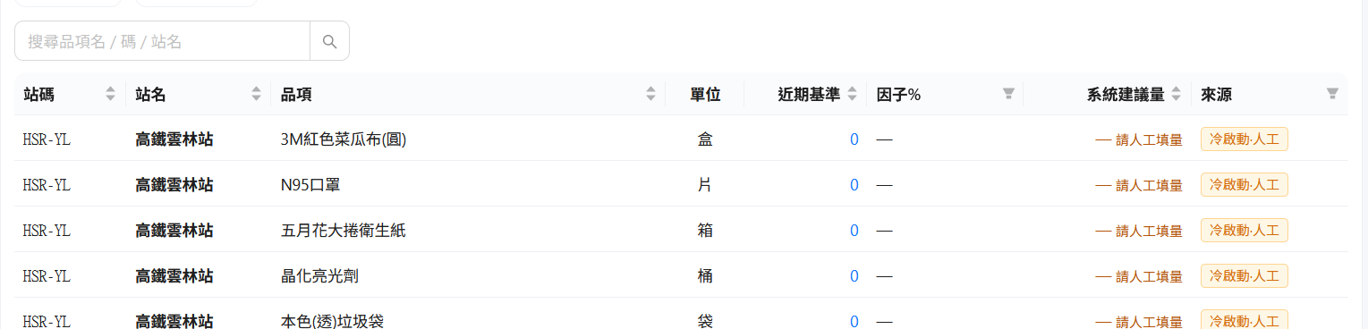

- 訂貨狀態追蹤 ，點單號要可以顯示單號內的品項
https://dev-acer-cleaning.jini.tw/consumable/erp/myorders
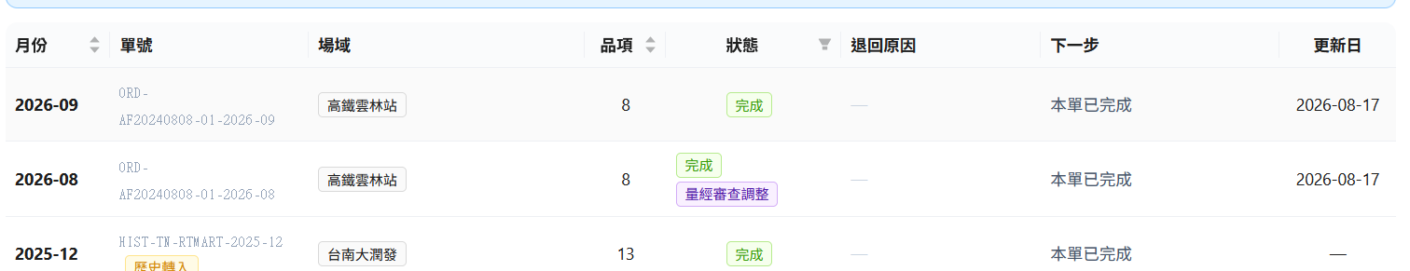

- 合約預算總表 中的清單，如果有失效的合約就不要列在表上
https://dev-acer-cleaning.jini.tw/consumable/erp/budget
